VLÁDA ČESKÉ REPUBLIKY

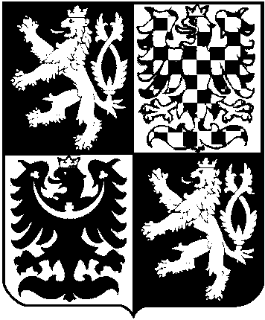

USNESENÍ
VLÁDY ČESKÉ REPUBLIKY
ze dne 4. dubna 2007 č. 329

o změně usnesení vlády ze dne 14. prosince 2005 č. 1622,
o programu podpory českého kulturního dědictví v zahraničí
na léta 2006 až 2010

Vláda

mění usnesení vlády ze dne 14. prosince 2005 č. 1622, o programu podpory českého kulturního dědictví v zahraničí na léta 2006 až 2010, tak, že se příloha č. 2 uvedeného usnesení - Postup pro zabezpečení výuky českého jazyka a literatury v zahraničí - nahrazuje přílohou tohoto usnesení.

Předseda vlády
Ing. Mirek Topolánek v. r.

